姓 名 | 潘宏雷 | 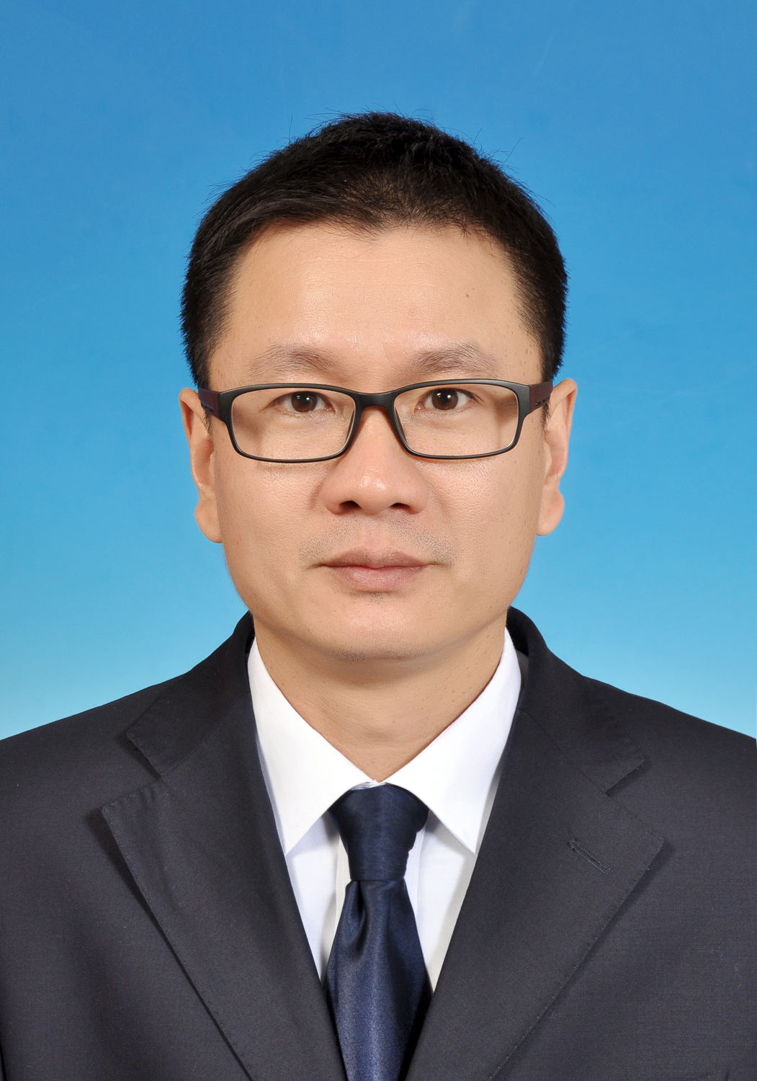
单位及职务 | 党组书记、局长
根据县委群众路线教育实践活动要求，本人代表科技局党组作以下六项承诺，请全局干部职工和群众监督。
1．做遵守政治纪律的表率。坚定地在政治上思想上行动上同以习近平同志为总书记的党中央保持高度一致，确保中央和省市县委各项重大决策部署及时有效贯彻落实；在科技项目管理中，加强对重点科技项目扶持资金的管理、加强对科技项目监督检查、加强对科技项目执行情况监督检查，切实做好科技服务，维护好群众的切身利益。
2．做贯彻民主集中制的表率。坚持科学决策、民主决策、依法决策，充分发挥科技局党组的核心作用，在作决策方面，严格按照程序和规则议事办事，不搞一言堂，不搞各自为政。积极开展批评与自我批评，坦诚相待、合作共事，切实维护科技局的团结和谐。
3．做密切联系群众的表率。自觉践行党的宗旨，坚持群众路线，保持同人民群众密切联系，通过开展“进村入企”、“十人百企”等科技服务专项行动，率领全局领导干部深入企业、深入农户，开展“科技扶工”和“科技助农”等活动，帮助企业破解一批发展难题，解决一些农户生产生活方面的实际困难。
4.做破难攻坚的表率。着力抓好本年度科技重点工作，用群众路线的实际成果为我县科技创新体系建设提供坚强保障。一是科技扶工。大力推进系统流程装备省级高新技术产业化基地建设、兰州理工大学温州研究生分院建设、科技企业孵化器二期建设和省级知识产权示范县创建，为我县工业产业转型升级提供强而有力的科技支撑。二是科技助农。深入实施科技富民立体工程。积极完成国家科技富民强县专项计划后续收尾工作，迎接科技部、省科技厅的验收。继续推进市科技富民强镇计划，抓好今年的申报工作。继续实施县科技富民强村项目，促进农业特色产业发展。
5、做廉洁自律的表率。严格执行领导干部廉洁从政若干准则和科技系统“六条禁令”，严格控制“三公经费”的支出，严禁参加服务对象私下的宴请、娱乐、旅游等违反公务行为的活动，严禁收受服务对象的礼金、礼品、礼卡、礼券，始终保持清廉本色。
6.做求真务实的表率。全面落实科学发展观，坚持科学决策、科学规划，在科技战略、科技管理等方面做到立足前瞻、尊重规律、注重实效、服务发展；坚持解放思想、开拓进取，重实干、敢担当、勇创新，全力推进科技创新，努力开创永嘉科技工作新局面。
“一把手”公开表态承诺书（参考）

